1. 严格模式的声明(use strict)：

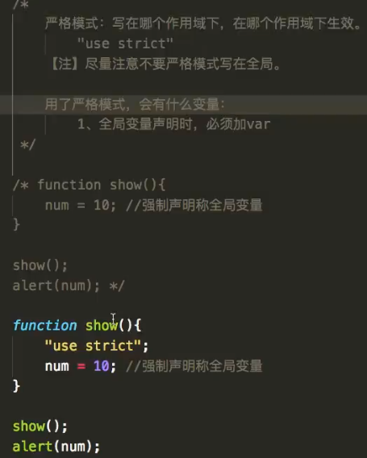

1. 使用了严格模式，会发生：
   1. 声明变量时，必须加var,let等；
   2. 函数声明形参时，不可以重名；
   3. 函数自带的arguments对象不允许被动态改变(永远只存储实际传入的参数)；
   4. 新增了一些保留字：



1. 严格模式的目的：

